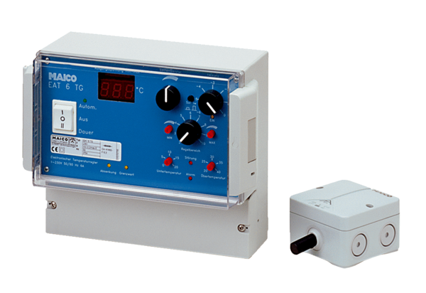Hőmérsékletszabályozó rendszer EAT 6 TGCsomagolási egység: 1 darabVálaszték: C
Termékszám: 0157.0755Gyártó: MAICO

